投标清单工具使用：

1. 安装软件《新点投标清单转换工具(守正版)》

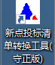

2、选择新建项目

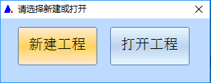

3、选择工程领域

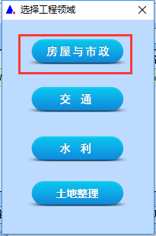

4、选择招标清单、存放路径，以及需要生成的清单类型

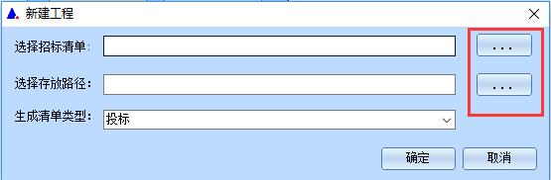

5、保存工程文件（后缀etcp）

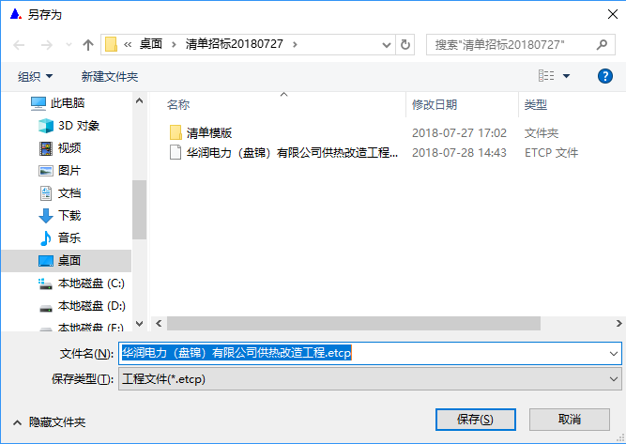

6、输入工程基本信息后点击保存。

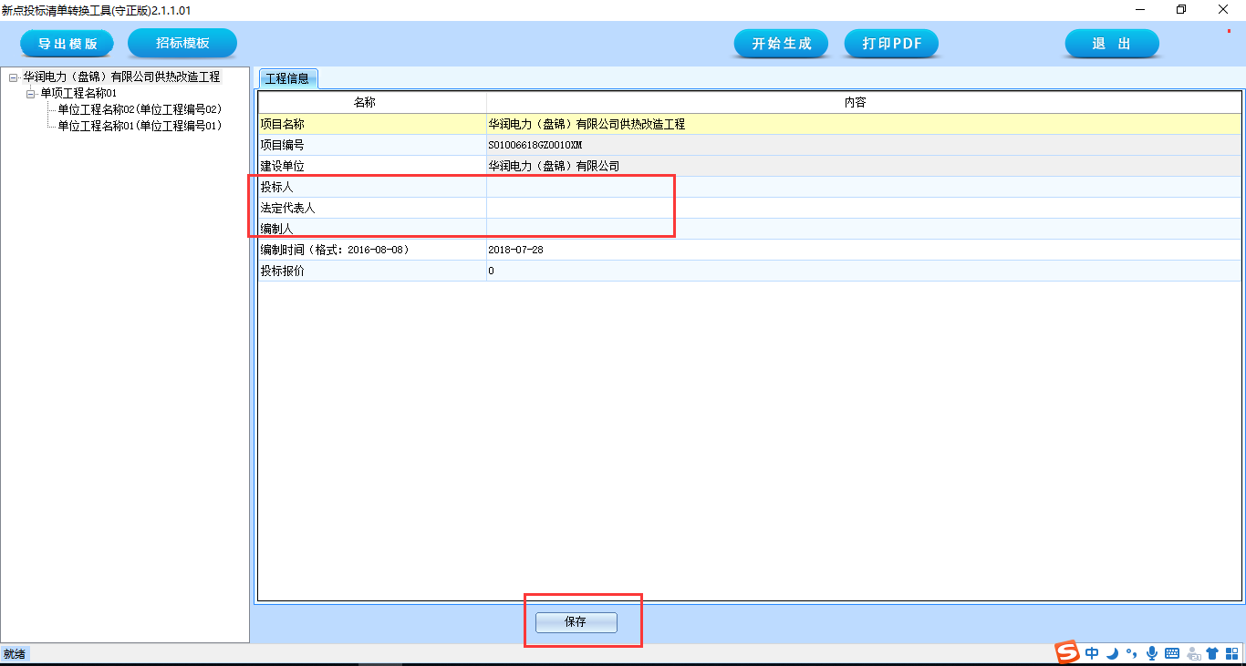

7、点击软件左上方导出模板，可导出投标excel模板以及招标人的招标清单excel；

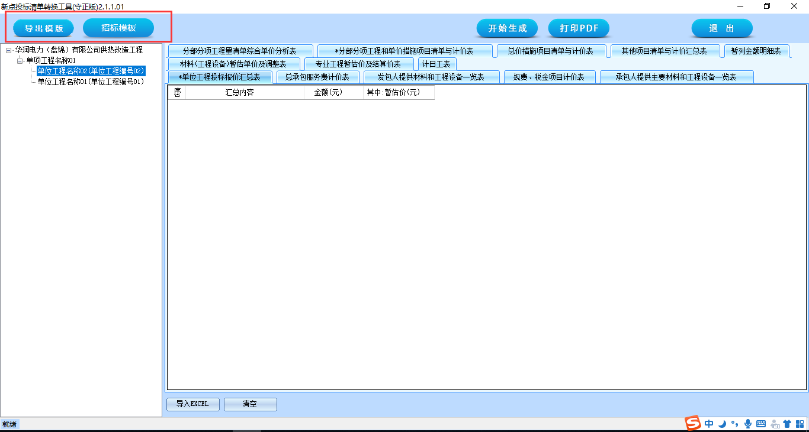

投标清单模板如下：

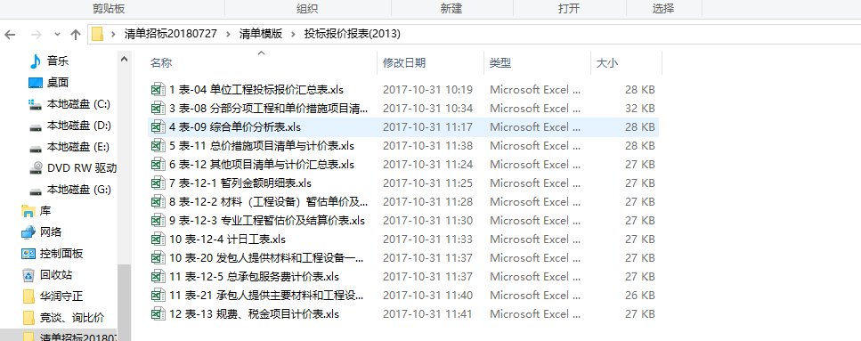

招标清单excel模板如下：

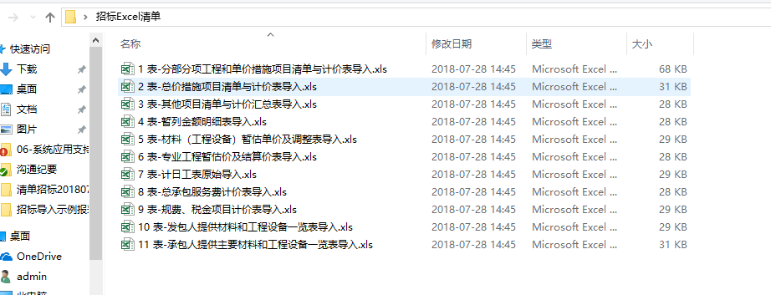

8、根据模板及招标清单excel编制投标清单excel

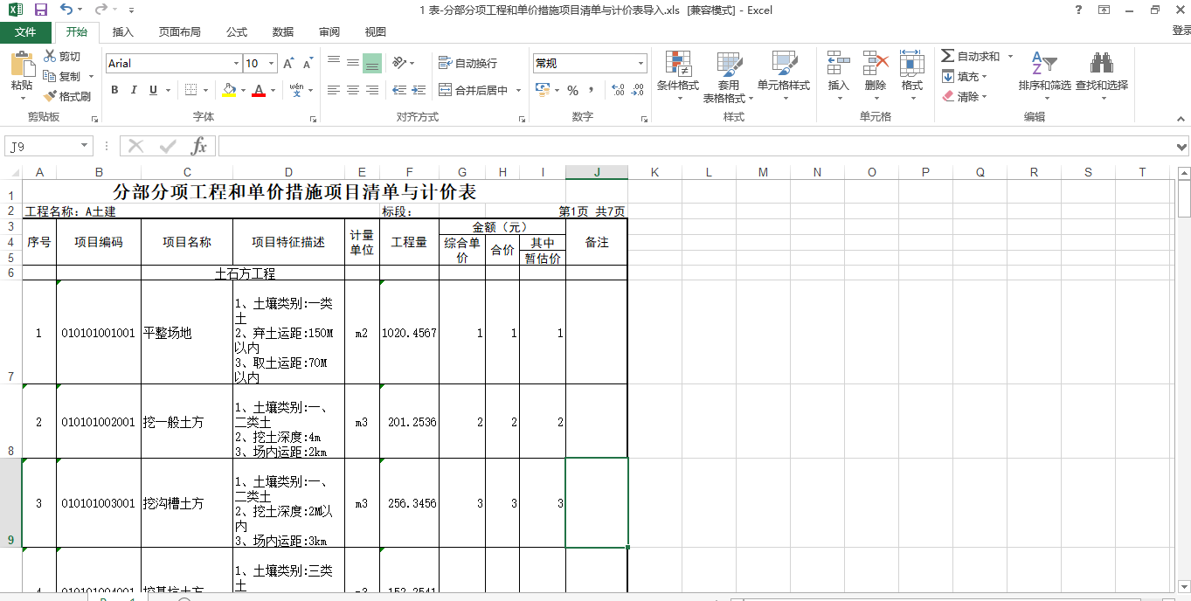

9、软件中对应菜单下点击导入excel，导入文档

软件自动识别无效行和各项对应关系

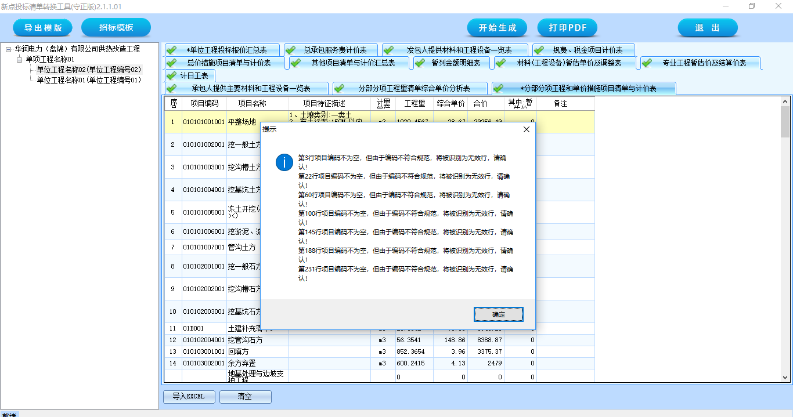

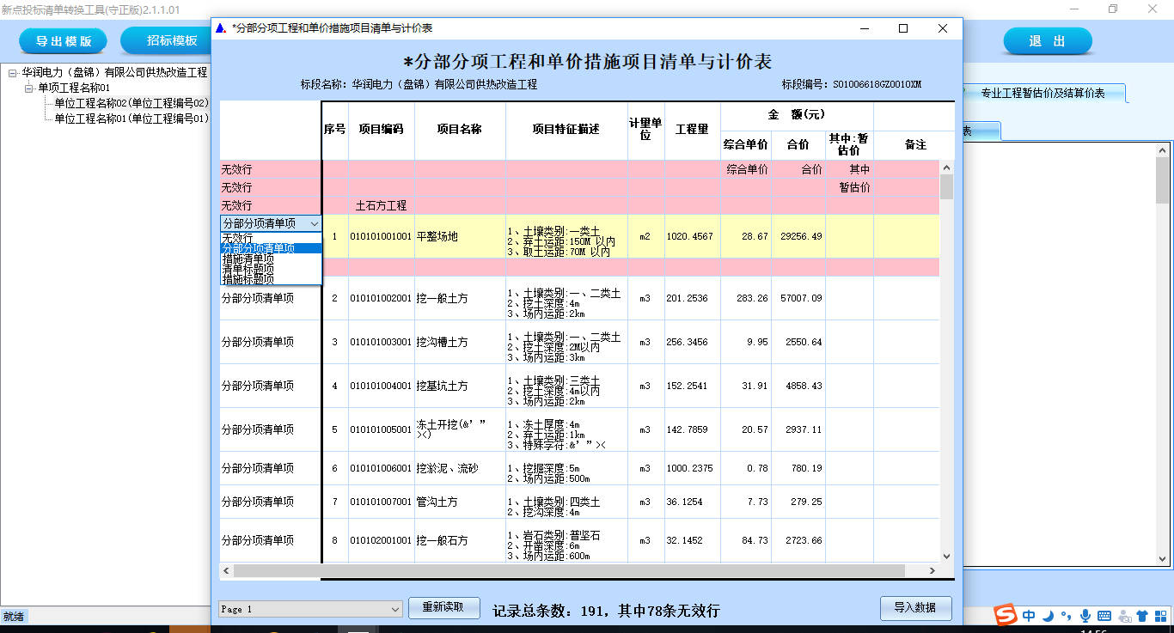

11、点击导入数据。将检查后的数据导入软件

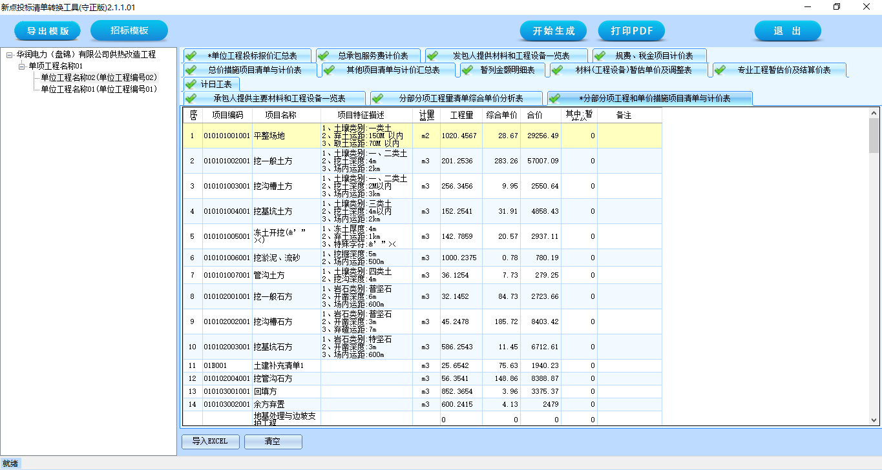

12、所有数据导入之后点击软件【开始生成】按钮，生成后缀名为sztb的招标清单文件

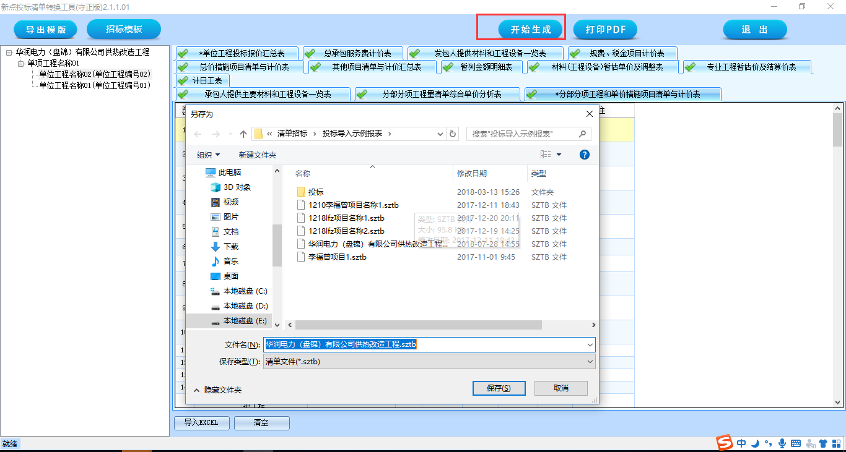

13、打开软件《守正电子招标平台投标文件制作专用软件》制作投标文件

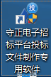

14、制作投标文件的过程除【已标价的工程量清单】部分外 ，其他内容与制作无清单投标文件一致；

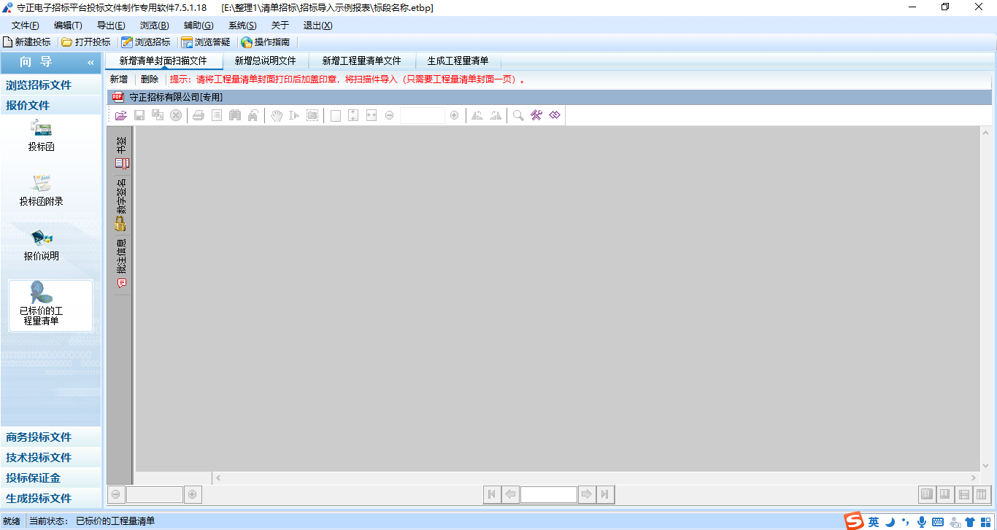

16、点击【已标价的工程量清单】菜单导入封面扫描文件、总说明文件和工程量清单后点击【生成清单】

